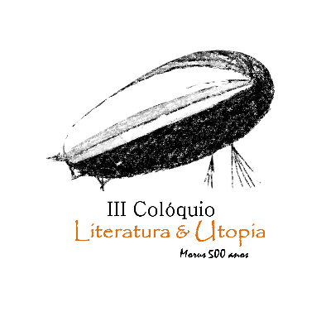

TÍTULO
Subtítulo

Fulana de Tal, Cicrano de Tal, Fulana de Tal, Cicrana de Tal, Dra. Beltrana de Tal¹

Resumo. Resumo. Resumo. Resumo. Resumo. Resumo. Resumo. Resumo. Resumo. Resumo.
Resumo. Resumo. Resumo. Resumo. Resumo. Resumo. Resumo. Resumo. Resumo. Resumo.
Resumo. Resumo. Resumo. Resumo. Resumo. Resumo. Resumo. Resumo. Resumo. Resumo.
Resumo. Resumo. Resumo. Resumo. Resumo. Resumo. Resumo. Resumo. Resumo. Resumo.
Resumo. Resumo. Resumo. Resumo. Resumo. Resumo. Resumo. Resumo. Resumo. Resumo.
Resumo. Resumo. Resumo. Resumo. Resumo. Resumo. Resumo. Resumo. Resumo. Resumo.
Resumo. Resumo. Resumo. Resumo. Resumo. Resumo. Resumo. Resumo. Resumo. Resumo.
Resumo. Resumo. Resumo. Resumo. Resumo. Resumo. Resumo. Resumo. Resumo. Resumo.
Resumo. Resumo. Resumo. Resumo. Resumo. Resumo. Resumo. Resumo. Resumo. Resumo.
Resumo. Resumo. Resumo. Resumo. Resumo. Resumo. Resumo. Resumo. Resumo. Resumo.
Resumo. Resumo. Resumo. Resumo. Resumo. Resumo. Resumo. Resumo. Resumo. Resumo.
Resumo. Resumo. Resumo. Resumo. Resumo. Resumo. Resumo. Resumo. Resumo. Resumo.
Resumo. Resumo. Resumo. Resumo. Resumo. Resumo. Resumo. Resumo. Resumo. Resumo.
Resumo. Resumo. Resumo. Resumo. Resumo. Resumo. Resumo. Resumo. Resumo. Resumo.
Resumo. Resumo. Resumo. Resumo. Resumo. Resumo. Resumo. Resumo. Resumo. Resumo.
Resumo. Resumo. Resumo. Resumo. Resumo. Resumo. Resumo. Resumo. Resumo. Resumo.
Resumo. Resumo. Resumo. Resumo. Resumo. Resumo. Resumo. Resumo. Resumo. Resumo.
Resumo. Resumo. Resumo. Resumo. Resumo. Resumo. Resumo. Resumo. Resumo. Resumo.
Resumo. Resumo. Resumo. Resumo. Resumo. Resumo. Resumo. Resumo. Resumo. Resumo.
Resumo. Resumo. Resumo. Resumo. Resumo. Resumo. Resumo. Resumo. Resumo. Resumo.
Resumo. Resumo. Resumo. Resumo. Resumo. Resumo. Resumo. Resumo. Resumo. Resumo.
Resumo. Resumo. Resumo. Resumo. Resumo. Resumo. Resumo. Resumo. Resumo. Resumo.
Resumo. Resumo. Resumo. Resumo. Resumo. Resumo. Resumo. Resumo. Resumo. Resumo.
Resumo. Resumo. Resumo. Resumo. Resumo. Resumo. Resumo. Resumo. Resumo. Resumo.
Resumo. Resumo. Resumo. Resumo. Resumo. Resumo. Resumo. Resumo. Resumo. Resumo.

Palavras-chave: Palavra-chave 1. Palavra-chave 2. Palavra chave 3.

¹ Orientador/a

